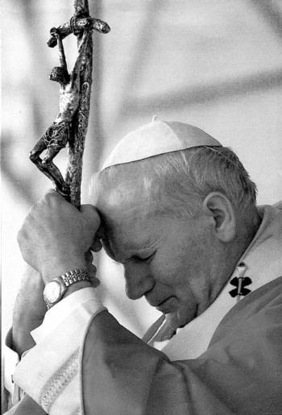
No y no a la muerte. Sí y Sí a la vida.
La verdadera Pascua nos quita el miedo
Sábado 17 de abril 2010
Señor, tú que te has dignado redimirnos y has querido hacernos hijos tuyos, míranos siempre con amor de Padre y haz que, cuantos creemos en Cristo, obtengamos la verdadera libertad y la herencia eterna. Por nuestro Señor Jesucristo... Amén.
Hch 6,1-7: Eligieron a siete hombres llenos de espíritu
Salmo 32 Que tu misericordia, Señor, venga sobre nosotros, como lo esperamos de ti.
Jn 6,16-21: Soy yo, no teman
“Al oscurecer, los discípulos de Jesús bajaron al lago, embarcaron y empezaron a atravesar hacia Cafarnaún. Era ya noche cerrada, y todavía Jesús no los había alcanzado; soplaba un viento fuerte, y el lago se iba encrespando. Habían remado unos cinco o seis kilómetros, cuando vieron a Jesús que se acercaba a la barca, caminando sobre el lago, y se asustaron. Pero él les dijo: Soy yo, no temáis. Querían recogerlo a bordo, pero la barca tocó tierra en seguida, en el sitio a donde iban”
Elección para el servicio
- Necesitaban difundir los hechos y dichos de Jesús
- Los once no daban abasto
- Entonces, eligen a siete hombres llenos de espíritu.
- Es decir, diligentes, apreciados, combativos.
- Los eligen para un servicio concreto, un ministerio específico, que sería a lo largo diaconado.
- Atendían las mesas, servidores de la palabra y enviados del Espíritu Santo y de la Iglesia para atraer a nuevos fieles y para formar poco a poco nuevas comunidades de creyentes.
No Tengan Miedo... Soy Yo
- Lo mismo le dijo el ángel ala Virgen María: No tengas miedo (Lucas 1,30)
- También a José (Mateo 1,20)
- Cristo lo dijo a los Apóstoles, y a Pedro, en varias ocasiones, y especialmente después de su Resurrección con mucha insistencia.
¿De qué no debemos tener miedo?
- De la verdad de nosotros mismos.
- Pues somos pecadores y débiles. Bien se lo dijo Pedro a Jesús; "¡Apártate de mí, Señor, que soy un hombre pecador!" (Lucas 5,8)
- Cristo le responde: "No temas; desde ahora serás pescador de hombres" (Lucas 5,10).
- ¡No tengas miedo de los hombres!
“Nos hiciste, Señor, para Ti e inquieto estará nuestro corazón hasta que descanse en Ti”(San Agustín)

El miedo es
- Lo contrario a la fe.
- No sentir a Jesús como Dios y Señor.
- Claro hay días oscuros, al igual que de aquellos apóstoles que están en medio del lago y anochece.
Jesús le dice:
- Soy yo (La palabra Yahvé)
- Ellos lo aceptan y al querer subirlo a la barca llegaron a tierra.
- Apenas perdemos el miedo y aceptamos a Jesús, nuestra barca llega a su puerto.

mrivassnchez@gmail.com

